Как не переписывать формулу вручную
Время прохождения: 25 минут
В этом уроке вы:
- узнаете о двух способах копирования формул;
- научитесь писать формулы так, чтобы они автоматически обновлялись, когда в таблице появляются новые данные;
- сможете растянуть формулу на всю таблицу и получить правильные подсчёты.

Начать

💡 Подготовка
Сейчас вы будете работать с новой версией таблицы. Создайте себе копию (или файл “Модуль 2. Урок 2.xlsx”)

В прошлом уроке мы просили вас перепечатывать формулу вручную — больше мы этого делать не будем. Потому что сейчас вы узнаете несколько хитростей, которые помогут вам свободнее пользоваться формулами: копировать их, растягивать, адаптировать под изменяющиеся таблицы — и при этом быть уверенными, что результат вычисления остаётся правильным.

Как скопировать формулу
Если нужно использовать похожую формулу в нескольких ячейках, не хочется её перепечатывать. Легче просто скопировать. Но при копировании формулы она может автоматически измениться, и тогда получится как на видео — диапазоны слетают и формула выдаёт ноль. Посмотрите.
Файл “5_urok_gif_1_1661526292.gif”

При копировании таким образом диапазоны внутри формулы меняются:
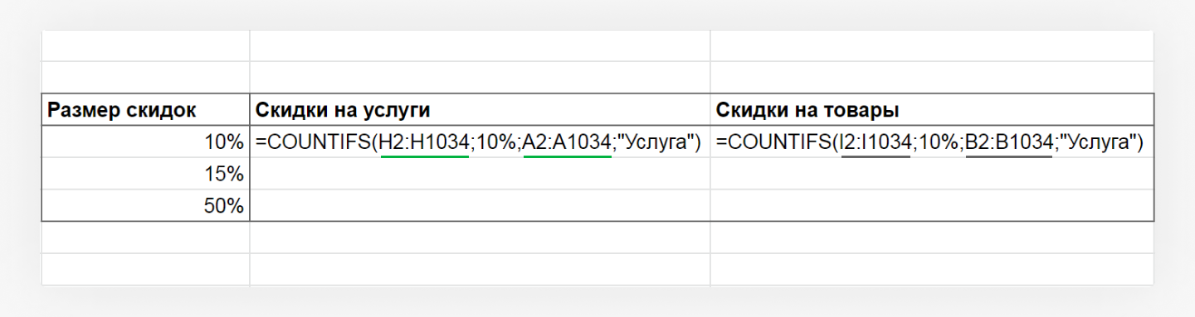

У этих изменений есть своя логика, и мы подробно разберём её в седьмом уроке.

Но что делать, если вы хотите, чтобы при копировании никаких смещений не произошло?

Для этого есть другой способ копирования — кликнуть на ячейку один раз, выделить содержание ячейки в строке формул и нажать скопировать. В этом случае никакого смещения не произойдёт: что скопировали, то и вставите. Посмотрите:
Файл “5_urok_gif_2_1661526326.gif”

Скопированная формула будет идентична оригинальной:
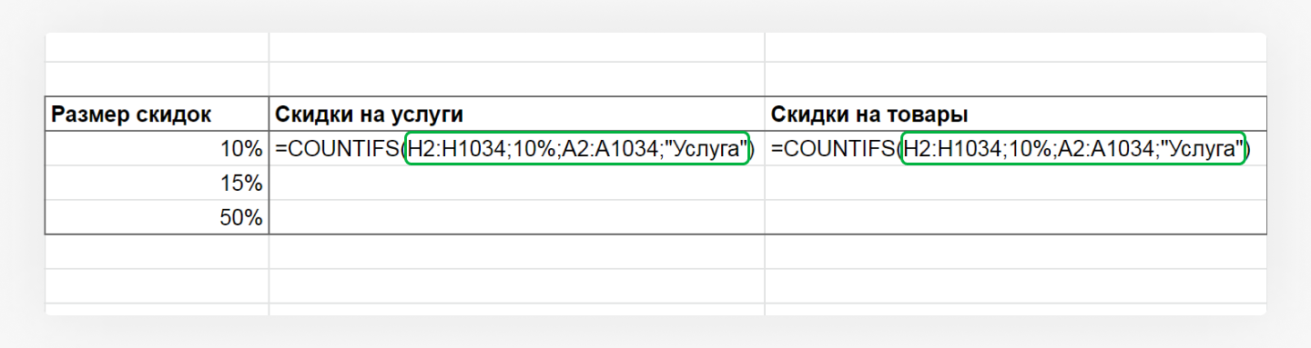

🛠 Задание 1: копируем формулу
- Скопируйте формулу, подсчитывающую 10% скидки на услуги из ячейки N4 в ячейку O4 так, чтобы при копировании формула не поменялась.
- В получившейся формуле замените критерий "Услуга" на "Товар".

Готово

Закрытые и открытые диапазоны
Диапазоны бывают двух видов — закрытые и открытые. До сих пор мы говорили только о закрытых диапазонах.
Закрытые диапазоны. Их особенность в том, что в таких диапазонах строго определены адреса ячеек начала и конца, а значит, и строго определено количество ячеек, входящих в диапазон. Ячеек при этом может быть любое количество: 10, 100 или 5 000 000.
Открытые диапазоны. Они выглядят, например, так: B:B или A:C. Программа читает эти диапазоны как «все ячейки, содержащиеся в столбце B» или «все ячейки, содержащиеся в столбцах A, B и C» (может быть использован любой другой набор столбцов).
Открытые диапазоны нужны, чтобы учитывать в формуле новые данные.
Сравните:
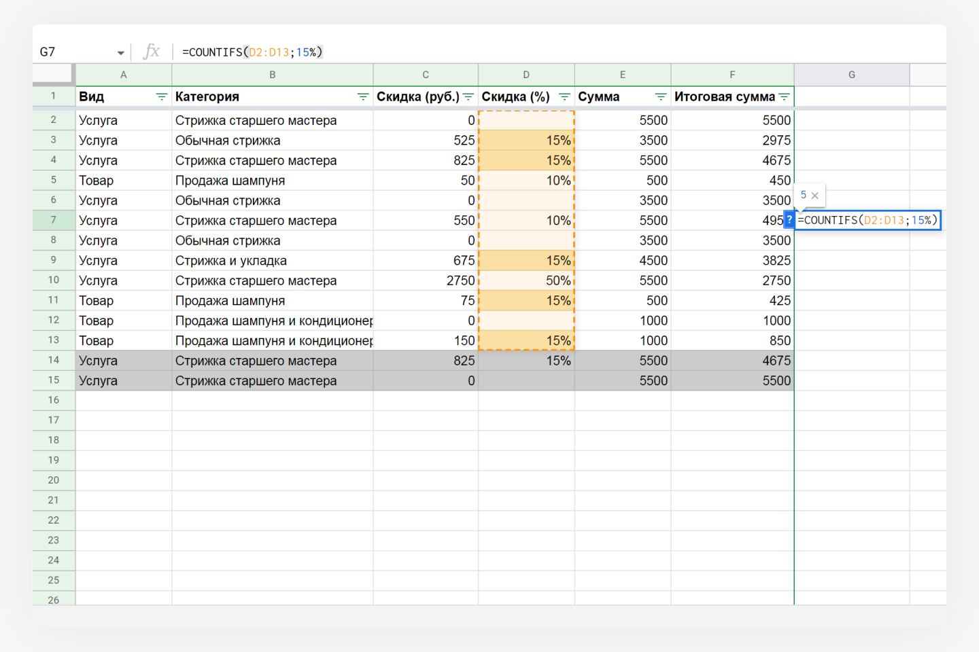
Если добавить в таблицу две новых строки, то формула =COUNTIFS(D2:D13;15%) по-прежнему будет возвращать результат «5», поскольку ячейки D14 и D15 не включены в диапазон, с которым работает формула

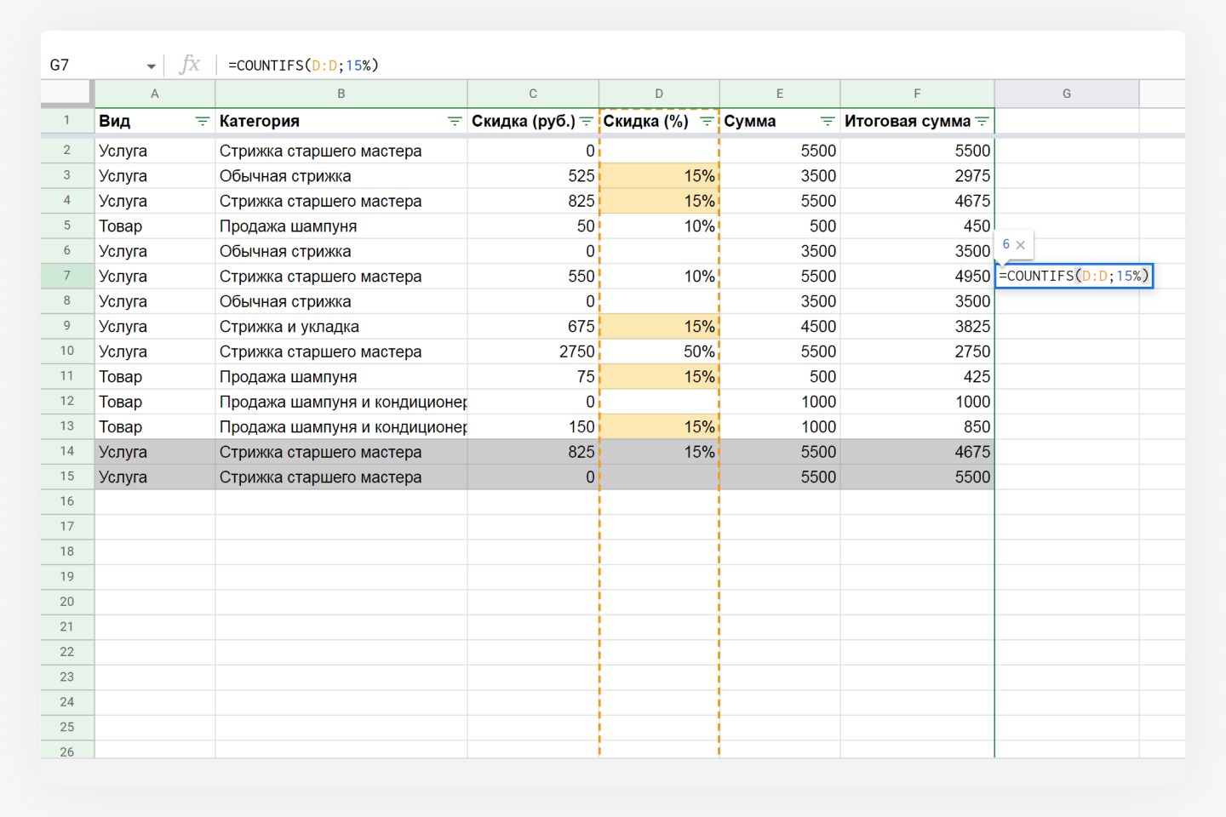
А если применить формулу с открытым диапазоном =COUNTIFS(D:D;15%), то все новые записи о скидках в 15%, которые вы будете вносить в столбец D, будут учтены при подсчёте количества

Ещё один плюс использования открытых диапазонов — при протягивании формулы вниз диапазоны не съезжают. Сравните:
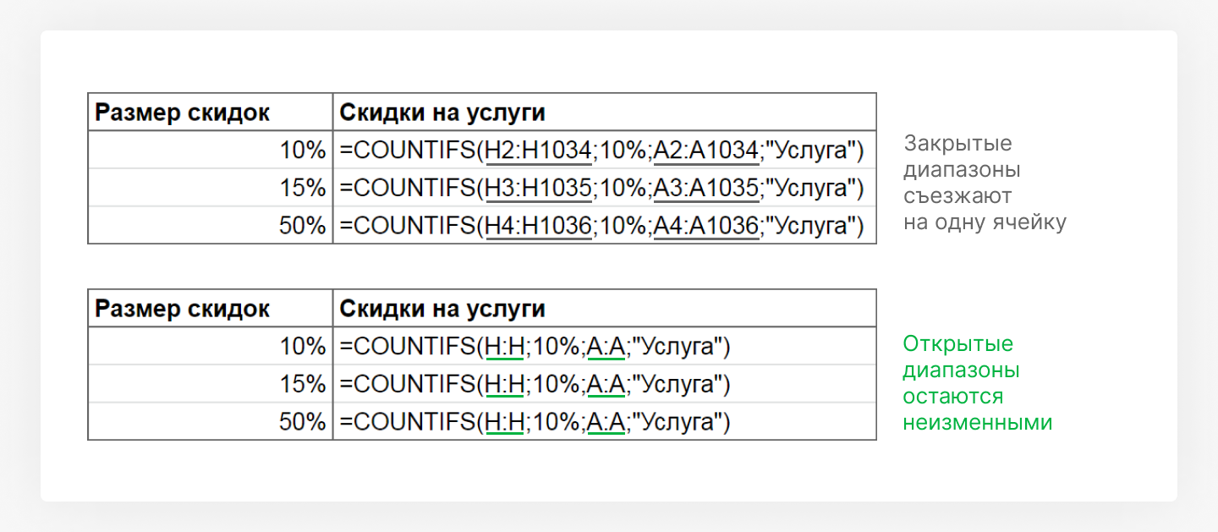

🛠 Задание 2: готовим таблицу к появлению новых данных

В формулах, считающих количество скидок в 10%, замените все закрытые диапазоны на открытые.

Готово

Константы и переменные
Внутри формул могут находиться как константные, так и переменные значения. До сих пор мы использовали только константные, то есть неизменные значения.
Посмотрите на формулу, которая считает количество скидок в 10% на услуги:
=COUNTIFS(H:H;10%;A:A;"Услуга")

В ней два константных значения — 10% и "Услуга". Если вы протянете эту формулу вниз, то константы не изменятся, и во всех трёх ячейках результат вычисления формул будет одинаковым:
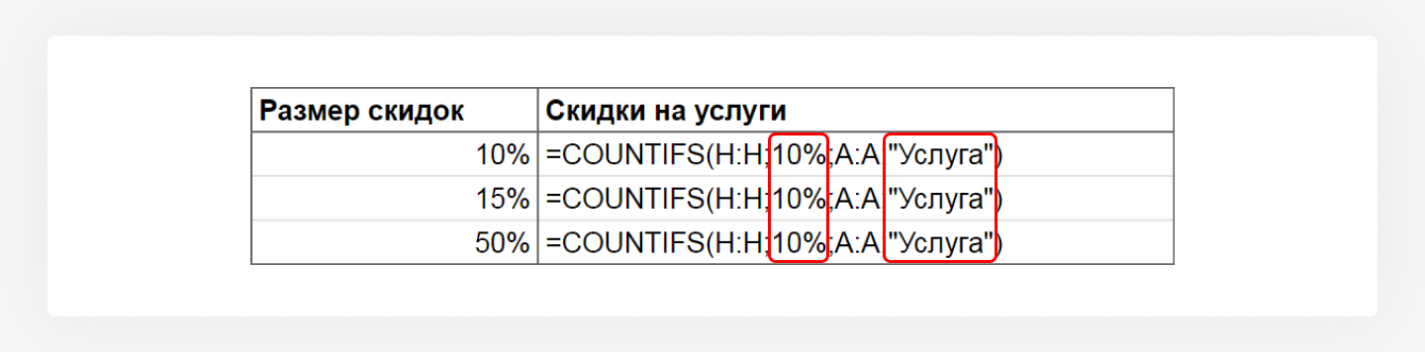
Чтобы получившиеся формулы считали корректное количество скидок в 15% и 50%, нам нужна более гибкая настройка — чтобы процент скидки при протягивании менялся, а "Услуга" оставалась на месте. Для этого одну из констант можно заменить на переменную. В качестве переменных в таблицах используются ссылки на ячейки с какими-либо значениями. В нашем случае такие ячейки уже есть в самой форме отчёта — это ячейки со значениями 10%, 15% и 50% и, соответственно, их адреса — M4, M5 и M6.
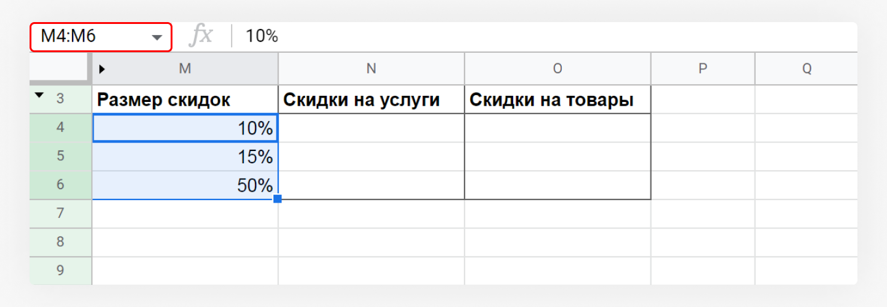
Кажется, что нет никакой разницы: писать в формуле 10% или ссылаться на ячейку, в которой написано 10%. Но вот посмотрите, что произойдёт при замене:
Файл “5_urok_gif_3_1661526666.gif”

Ещё раз посмотрите на разницу между константой, находящейся внутри формулы, и переменной:
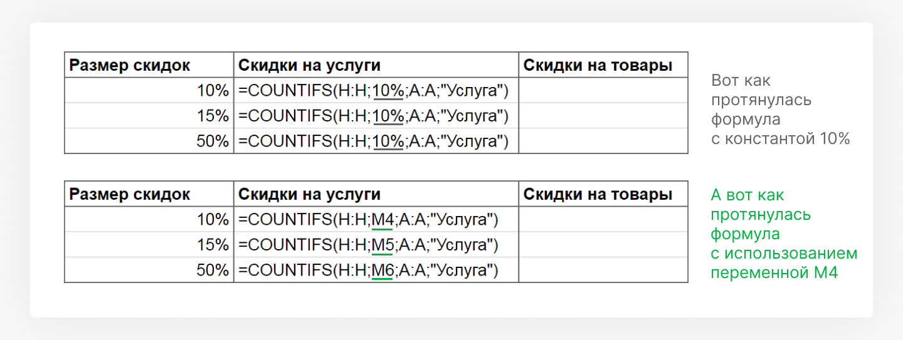

🛠 Задание 3: меняем константу на переменную
- В двух формулах отчёта замените константу с размером скидки на переменную.
- Протяните получившиеся формулы, чтобы посчитать количество скидок в 15% и 50% на услуги и товары.

Готово!

Ура! У вас получился простой отчёт.
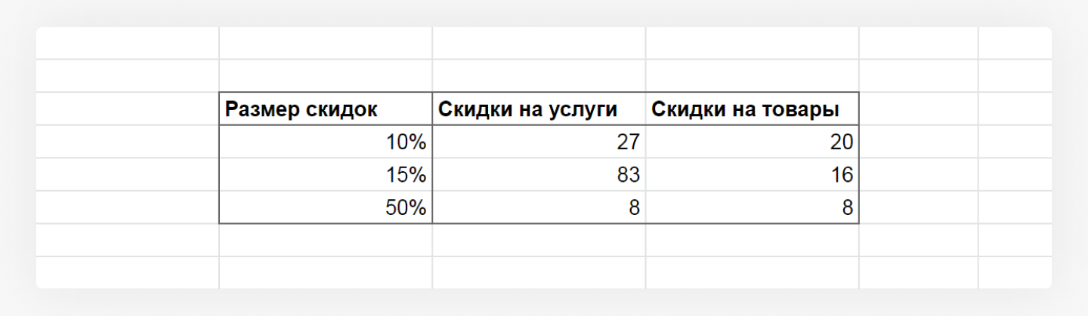
Теперь видно, что чаще всего салон давал клиентам скидку в 15% на услуги. Стоит ли дальше придерживаться этой стратегии или будет выгоднее давать больше скидок 10% и меньше 15%?

Можно ли вообще на основе данных о количестве решить, как поступать со скидками дальше? Вряд ли. Как минимум, не хватает информации о деньгах — сколько в денежном эквиваленте стоили салону эти скидки. С этим вопросом разберёмся уже в следующем уроке, там пригодится другая формула.

💡 Что с текстовыми переменными?
В этом уроке мы меняли процентную константу на переменную. Можно ли в формулах нашего отчёта вторую константу тоже заменить на переменную, чтобы при протягивании формулы вправо "Услуга" автоматически менялась на "Товар"? Короткий ответ — можно. Но это уже следующий уровень сложности, пока остановимся только на переменных, которые меняются при протягивании вниз. Скоро вы научитесь более гибкой настройке.

💡 Итоги урока
- Чтобы скопировать формулу без изменений: — копируйте исходную формулу из строки формул; — «заходите» в ячейки двойным кликом перед тем, как копировать и вставлять формулу.
- Если планируете добавлять в исходную таблицу новые данные, используйте в формулах открытые диапазоны.
- Чтобы много раз не писать однотипные формулы, а протягивать уже написанную, используйте переменные, а не константные значения.


